Załącznik Nr 2 do ZO
ZAŁĄCZNIK NR 1 DO UMOWY DEZ/…………/……

.....................................
Pieczęć Wykonawcy
FORMULARZ ASORTYMENTOWO – CENOWY
Kody kreskowe do badań laboratoryjnych na okres 24 miesięcy

L. p. | Nazwa asortymentu | Wymagania | j.m. | Ilość | Cena  jedn.  netto w zł | Wartość netto w zł  (5 x 6) | Stawka  VAT % | Wartość brutto  w zł  (7 + 8)
1 | 2 | 3 | 4 | 5 | 6 | 7 | 8 | 10
1 | Kody kreskowe do badań laboratoryjnych | Wg wzoru i następujących wymagań:  (1 kpl. = 8 kodów kreskowych z numerami + 2 etykiety z danymi)  Wymiary kodów kreskowych z numerami : 32 mm x 21 mm, wymiary etykiet z danymi 32 mm x 21mm  etykietki z nadrukiem kodu kreskowego z numerem oraz danych, wykonana z papieru do farmaceutyki, samoprzylepna z nadrukiem termotransferowym, ; perforacja na krótszych krawędziach ułatwiająca oderwanie całego blankietu (kpl.), między poszczególnymi etykietami z kodami/danymi nie jest wymagana perforacja.  Numery pod kodami kreskowymi o możliwie największym rozmiarze czcionki. Wysokość czcionki cyfr minimum 3 mm.  Kolor papieru jasny żółty;  Wzór w załączniku nr 7 do SIWZ - wymiary etykiet i kolor zgodnie z opisem powyżej  op.= 100 kompletów | Op. | 800
2 | Kody kreskowe do badań laboratoryjnych | Wg wzoru i następujących wymagań:  (1 kpl. = 8 kodów kreskowych z numerami + 2 etykiety z danymi)  Wymiary kodów kreskowych z numerami : 32 mm x 21 mm, wymiary etykiet z danymi 32 mm x 21mm  etykietki z nadrukiem kodu kreskowego z numerem oraz danych, wykonana z papieru do farmaceutyki, samoprzylepna z nadrukiem termotransferowym, perforacja na krótszych krawędziach ułatwiająca oderwanie całego blankietu (kpl.), między poszczególnymi etykietami z kodami/danymi nie jest wymagana perforacja.  Numery pod kodami kreskowymi o możliwie największym rozmiarze czcionki. Wysokość czcionki cyfr minimum 3 mm.  Kolor papieru jasny niebieski  Wzór w załączniku nr 7 do SIWZ - wymiary etykiet zgodnie z opisem powyżej  op.= 100 kompletów | Op. | 600
3 | Kody kreskowe do badań laboratoryjnych | Wg wzoru i następujących wymagań:  (1 kpl. = 8 kodów kreskowych z numerami + 2 etykiety z danymi)  Wymiary kodów kreskowych z numerami : 32 mm x 21 mm, wymiary etykiet z danymi 32 mm x 21mm  etykietki z nadrukiem kodu kreskowego z numerem oraz danych, wykonana z papieru do farmaceutyki, samoprzylepna z nadrukiem termotransferowym, perforacja na krótszych krawędziach ułatwiająca oderwanie całego blankietu (kpl.), między poszczególnymi etykietami z kodami/danymi nie jest wymagana perforacja.  Numery pod kodami kreskowymi o możliwie największym rozmiarze czcionki. Wysokość czcionki cyfr minimum 3 mm.  Kolor papieru biały  Wzór w załączniku nr 7 do SIWZ - wymiary etykiet zgodnie z opisem powyżej  op.= 100 kompletów | Op. | 3 600
4 | Kody kreskowe do badań laboratoryjnych | wg wzoru i następujących wymagań:  (1 kpl. = 4 kody kreskowe z numerami + 2 etykiety z danymi)  Wymiary kodów kreskowych z numerami : 32 mm x 21 mm, wymiary etykiet z danymi 32 mm x 21mm  etykietki z nadrukiem kodu kreskowego z numerem oraz danych, wykonana z papieru do farmaceutyki, samoprzylepna z nadrukiem termotransferowym, ; perforacja na krótszych krawędziach ułatwiająca oderwanie całego blankietu (kpl.), między poszczególnymi etykietami z kodami/danymi nie jest wymagana perforacja.  Numery pod kodami kreskowymi o możliwie największym rozmiarze czcionki. Wysokość czcionki cyfr minimum 3 mm.  Kolor papieru jasny żółty;  Wzór w załączniku nr 7 do SIWZ - wymiary etykiet i kolor zgodnie z opisem powyżej  op.= 100 kompletów | Op. | 300
5 | Kody kreskowe do badań laboratoryjnych | wg wzoru i następujących wymagań:  (1 kpl. = 4 kody kreskowe z numerami + 2 etykiety z danymi)  Wymiary kodów kreskowych z numerami : 32 mm x 21 mm, wymiary etykiet z danymi 32 mm x 21mm  etykietki z nadrukiem kodu kreskowego z numerem oraz danych, wykonana z papieru do farmaceutyki, samoprzylepna z nadrukiem termotransferowym, ; perforacja na krótszych krawędziach ułatwiająca oderwanie całego blankietu (kpl.), między poszczególnymi etykietami z kodami/danymi nie jest wymagana perforacja.  Numery pod kodami kreskowymi o możliwie największym rozmiarze czcionki. Wysokość czcionki cyfr minimum 3 mm.  Kolor papieru jasny niebieski;  Wzór w załączniku nr 7 do SIWZ - wymiary etykiet i kolor zgodnie z opisem powyżej  op.= 100 kompletów | Op. | 300
6 | Kody kreskowe do badań laboratoryjnych | Wg wzoru i następujących wymagań:  (1 kpl. = 4 kody kreskowe z numerami + 2 etykiety z danymi)  Wymiary kodów kreskowych z numerami : 32 mm x 21 mm, wymiary etykiet z danymi 32 mm x 21mm  etykietki z nadrukiem kodu kreskowego z numerem oraz danych, wykonana z papieru do farmaceutyki, samoprzylepna z nadrukiem termotransferowym, perforacja na krótszych krawędziach ułatwiająca oderwanie całego blankietu (kpl.), między poszczególnymi etykietami z kodami/danymi nie jest wymagana perforacja.  Numery pod kodami kreskowymi o możliwie największym rozmiarze czcionki. Wysokość czcionki cyfr minimum 3 mm.  Kolor papieru biały  Wzór w załączniku nr 7 do SIWZ - wymiary etykiet zgodnie z opisem powyżej  op.= 100 kompletów | Op. | 900
 |  |  |  |  | Razem

Kolor jasny żółty według palety kolorów html: FFFF00 YELLOW

FFFF33

FFFF66

Kolor jasny niebieski według palety kolorów html: 99FFFF

66FFFF

33FFFF

Na prośbę Zamawiającego - do oferty należy dołączyć próbki:

poz. 1 - wzór Kody kreskowe do badań laboratoryjnych – kolor żółty - w ilości 2 szt.

poz. 2 - wzór Kody kreskowe do badań laboratoryjnych – kolor niebieski - w ilości 2 szt.

poz. 3 - wzór Kody kreskowe do badań laboratoryjnych – kolor biały - w ilości 2 szt.

poz. 4 - wzór Kody kreskowe do badań laboratoryjnych – kolor żółty - w ilości 2 szt.

poz. 5 - wzór Kody kreskowe do badań laboratoryjnych – kolor niebieski - w ilości 2 szt.

poz. 6 - wzór Kody kreskowe do badań laboratoryjnych – kolor biały - w ilości 2 szt.

Oświadczamy, że druki zostaną wykonane zgodnie z parametrami i wymogami określonymi przez Zamawiającego.

Cena oferty winna być skalkulowana w sposób jednoznaczny, obejmując koszty dostawy na adres Zamawiającego, opakowania
i ubezpieczenia na czas transportu.
.................................................. ................................................................
miejsce i data podpis osoby/-ób
uprawnionej/-ych do reprezentowania Wykonawcy
lub pełnomocnik
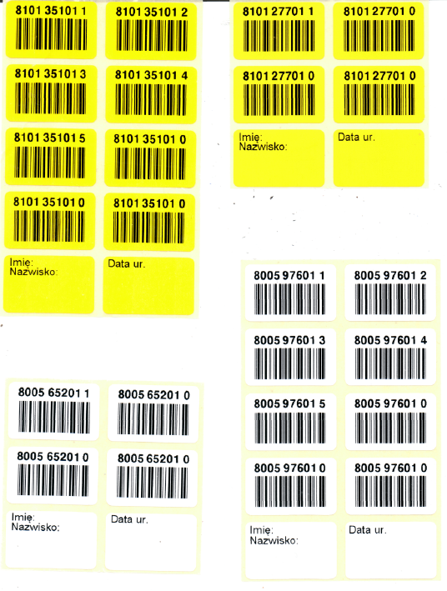
Kody kreskowe do badań laboratoryjnych - wzór

